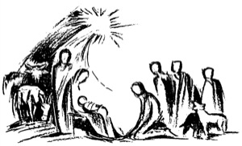

Gottesdienste an Weihnachten

**Heiligabend**

**15:00 Uhr** **Familiengottesdienst**

mit Krippenspiel der Vorkonfirmanden,

es spielt die Orffgruppe

**16:30 Uhr** **Christvesper** (Lektorin Hochlow)

es spielt die Renslager Blaskapelle auf dem Kirchplatz

**18:00 Uhr** **Christvesper** (Lektorin Hochlow)

**23:00 Uhr** **Christmette in Berge**

(Pastor Loharens)

**1. Weihnachtstag**

**09:30 Uhr Festgottesdienst in Bippen**

**11:00 Uhr Festgottesdienst in Berge**

(beide Gottesdienste Pastor Loharens)

**2. Weihnachtstag**

**11:00 Uhr ökumenischer Gottesdienst in Menslage**

**es spielt der Posaunenchor Berge**

(Pastor Gerdes/Gemeinderef. Keck)